ПУСТЬ УВИДИТСЯ ВАМ ПЕТЕРБУРГ!
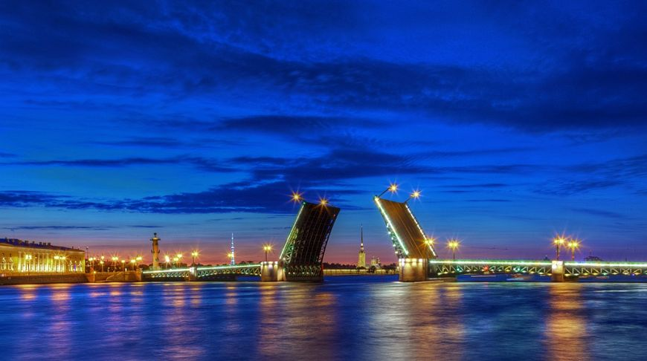
май-сентябрь 2019
1 день.
Встреча группы на вокзале у вагона.
Завтрак в кафе.
Обзорная экскурсия по городу. Во время автобусной обзорной экскурсии по Санкт-Петербургу вы увидите Исаакиевскую площадь с величественным Исаакиевским собором, Медный всадник, Адмиралтейство, торжественную резиденцию российских императоров — Зимний Дворец, а также Спас-на-Крови, Марсово поле. Далее экскурсия ведет к Петропавловской крепости. Также Вы увидите домик Петра I, стрелку Васильевского острова, Ростральные колонны, здание Биржи. Автобусная обзорная экскурсия — самый популярный способ первого знакомства с Санкт-Петербургом.
Экскурсия в Государственный Эрмитаж - один из крупнейших в мире и в России художественный и культурно-исторический музеев. Обладает коллекцией, насчитывающей около трех миллионов произведений искусства и памятников мировой культуры. В ее составе – живопись, графика, скульптура и предметы прикладного искусства, археологические находки и нумизматический материал.
Обед в кафе.
Размещение в гостинице выбранной категории.
Свободное время.
Вечерняя прогулка по рекам и каналам Санкт-Петербурга (за доп.плату – 1100 руб./чел.) или автобусная экскурсия «Мосты повисли над водами» - 4500 руб. с группы).

2 день.
Завтрак в ресторане гостиницы.
Встреча с гидом в холле гостиницы.
Экскурсия в Исаакиевский собор. Своим появлением Исаакиевский собор обязан Петру I. Пётр родился 30 мая, в день Исаакия Далматского, византийского монаха, некогда причисленного к лику святых. Храм в честь этого святого было решено строить при Адмиралтействе.
Экскурсия в Юсуповский дворец. Юсуповский дворец на Мойке – уникальный архитектурный ансамбль XVIII-начала XX в.в., памятник истории и культуры федерального значения, снискавший славу «энциклопедии» петербургского аристократического интерьера. У каждого петербургского дома своя биография и своя судьба. Старинный дворец помнит своих творцов – блестящих зодчих: Ж.-Б. Вален-Деламота, А. Михайлова, И. Монигетти, А.Степанова, А.Белобородова и своих владельцев – сановных Шуваловых, ясновельможных Браницких, пять поколений князей Юсуповых.
Обед в кафе.

3 день.
Завтрак в ресторане гостиницы.
Освобождение номеров.
Встреча с гидом в холле гостиницы.
Трассовая экскурсия в г. Пушкин (Царское село).
Экскурсия в Екатерининский дворец -знаменитый шедевр искусства XVIII века, бесследно исчезнувший во время Второй мировой войны. В отделке преимущественно использовался янтарь — кабинет состоял из янтарных панелей, украшений и панно. Создана немецкими мастерами для прусского короля Фридриха I, затем подарена Петру I, после чего дополнена зеркальными пилястрами под руководством Ф. Б. Растрелли, так как размеры изначального янтарного кабинета были гораздо меньше того помещения, где она была выставлена в России. Считалась жемчужиной летней резиденции российских императоров в Царском Селе.
Трассовая экскурсия в Павловск.
Экскурсия в Павловский дворец - выдающийся дворцово-парковый ансамбль конца 18 – начала 20 в., который был построен как летняя резиденция императора Павла 1 и его семьи. Павловский дворец создан Ч.Камероном в 80-х гг. 18 в. Коллекции дворца Павловска связаны с путешествиями
императорской семьи по Европе в 1781-82 гг. Были привезены картины, мебель, ткани, фарфоровые сервизы, античные скульптуры и многочисленные подарки от королевских дворов Европы.
Обед в кафе.
Возвращение в город.
Окончание программы на вокзале.

Стоимость программы на человека при группе:
Размещение | Стоимость
 | 15+1 | 40+2
Мини-отель / Ведомственная гостиница | 14765 | 13085
Гостиница*** | 15855 | 14065

В стоимость программы входит:
-проживание в гостинице выбранной категории;
-питание по программе (3 завтрака, 3 обеда);
-транспортное обслуживание;
-экскурсионное обслуживание и услуги гида по программе.

В стоимость программы не входит:
-проезд до/от Санкт-Петербурга;
-прогулка по рекам и каналам Санкт-Петербурга (1100 руб./чел.) или автобусная экскурсия «Мосты повисли над водами» (4500 руб. с группы).

Турфирма оставляет за собой право на изменение порядка экскурсионной программы без
уменьшения ее объема.

